**Коренько (в девичестве Розынко) Ева (Karańkowa Ewa z Rozynkow)**

8 ноября 1808 г – венчание с девкой Евой Розынко (НИАБ 136-13-920, лист 14об, №13/1808-б (ориг)).

**НИАБ 136-13-920:** Лист 14об. **Метрическая запись №13/1808-б (ориг).**

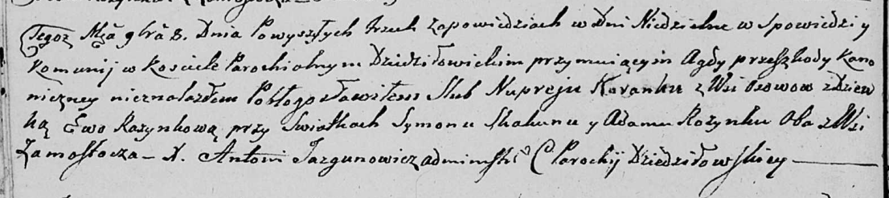

Дедиловичская Покровская церковь. 8 ноября 1808 года. Метрическая запись о венчании.

Karańko Nuprey – жених, с деревни Осовo.

Rozynkowa Ewa – невеста, девка.

Skakun Symon – свидетель, с деревни Замосточье.

Rozynka Adam – свидетель, с деревни Замосточье.

Jazgunowicz Antoni – ксёндз.